

Rapport de projet de fin d’année

Sujet : Développement d’une application

de gestion d’école

**Réalisé par : Encadré par :**

Wail Benharrats Aidi Sanaa

Année universitaire :2022-2023

# **Remerciement :**

Tout d’abord, je souhaite adresser mes remerciements à mon école, EMSI pour avoir fourni l'environnement propice à mon apprentissage et à ma croissance personnelle. Les ressources mises à disposition, les programmes d'enseignement de qualité et le soutien de l'équipe pédagogique ont contribué de manière significative à mon développement académique. Je suis fier d'avoir été formé dans cette institution et d'avoir pu bénéficier de l'encadrement de professeurs compétents et passionnés.

Je voudrais également exprimer ma reconnaissance à mon encadrant Aidi Sanaa, dont l'encouragement constant, les conseils éclairés et la disponibilité ont été inestimables. Votre expertise dans le domaine, votre patience et votre dévouement m'ont permis de surmonter les obstacles et de progresser dans la réalisation de mon projet. Votre soutien indéfectible a été un moteur essentiel de ma réussite, et je vous en suis profondément reconnaissant.

J’adresse aussi mes vifs remerciements aux membres du jury pour avoir consacré leur temps et leurs compétences à évaluer mon projet. Vos retours constructifs, vos observations pertinentes et vos suggestions précieuses m'ont permis de perfectionner mon travail et de le présenter de manière plus approfondie et convaincante. Votre expertise dans le domaine a été une source d'inspiration et de motivation pour moi, et je suis extrêmement reconnaissant de votre présence lors de la soutenance.

# **Résumé :**

Ce rapport présente en détail le projet de fin d'année portant sur le développement et la conception d'une application de gestion d'école pour simplifier les tâches administratives et améliorer la communication au sein de l'établissement scolaire. Le projet a suivi une méthodologie basée sur une analyse approfondie des besoins, une conception solide, un développement itératif et des tests. L'application développée offre des fonctionnalités telles que la gestion des étudiants, des enseignants, des cours et des examens, ainsi qu'une communication efficace. L'interface utilisateur est conviviale et réactive. Fournissant une solution fonctionnelle répondant aux besoins spécifiques de l'école en utilisant Framework Django.

**Table des matières :**

**Remerciement :** 2

**Résumé :** 3

**Introduction générale :** 5

**Chapitre I : Contexte du projet** 7

1.1 Cadre global du sujet : 7

1.2 Problématique : 7

1.3 Objectifs du projet : 7

1.4 Étude de l'existant : 7

1.5 Méthodologie de travail : 8

1.6 Diagramme de Gantt : 8

1.6 Cycle de vie : 8

1.7 Méthode agile : 8

**Chapitre II : Spécification des besoins et règles de gestion** 10

2.1 Besoins fonctionnels : 10

2.2 Besoins non fonctionnels : 11

2.3 Besoins techniques : 11

2.4 Règles de gestion : 11

**Chapitre III : Contexte du projet** 13

3.1 Présentation des acteurs du système : 13

3.2 Architecture technique globale : 13

3.3 Diagramme de Classe : 14

3.4 Diagramme de cas d’utilisation : 15

3.5 Diagramme de Séquence : 15

**Chapitre IV : Implémentation** 18

4.1 Environnement logiciel : 18

5.2 Présentation des IHM : 18

**Conclusion générale :** 19

**Références bibliographiques:** 20

# **Introduction générale :**

Le présent rapport décrit le projet de fin d'année portant sur le développement d'une application web de gestion d'école. Le projet de fin d'année constitue une étape cruciale dans notre formation en informatique à l’EMSI. Il nous permet de mettre en pratique les compétences et les connaissances acquises au cours de notre cursus. La réalisation d'une application web de gestion d'école représente un défi intéressant, alliant à la fois des aspects techniques et fonctionnels. L'objectif principal de ce projet est de fournir une plateforme intuitive et efficace pour la gestion des activités quotidiennes d'une école, tant du point de vue administratif que pédagogique. Ce rapport est organisé en plusieurs chapitres, chacun abordant une étape clé du projet. Nous commencerons par présenter le contexte du projet. Ensuite, nous exposerons le cadre global du projet, la problématique à résoudre, ainsi qu'une étude de l'existant. La conduite du projet sera ensuite détaillée. Les chapitres suivants se concentreront sur la spécification et l'analyse des besoins fonctionnels et non fonctionnels de l'application, conformément au cahier des charges établi. La phase de conception sera ensuite abordée, en présentant les acteurs du système, l'architecture technique globale et les différents diagrammes de conception utilisés. L’implémentation ou la mise en œuvre de la solution sera ensuite décrite. Enfin, nous conclurons ce rapport en rappelant le sujet du projet, en dressant un bilan des résultats obtenus et en proposant des perspectives d'amélioration pour de futures itérations de l'application.

Chapitre I : Contexte du projet

* 1. Cadre global du sujet
  2. Problématique
  3. Objectifs du projet
  4. Étude de l'existant

1.5 Méthodologie de travail

1.6 Diagramme de Gantt

1.7 Cycle de vie

1.8 Méthode agile

# **Chapitre I : Contexte du projet**

* 1. Cadre global du sujet :

Le cadre global du projet consiste à concevoir et mettre en place une application web permettant de gérer efficacement les différentes activités de l'école, telles que la gestion des étudiants, des enseignants, des emplois du temps, des notes, des absences, des ressources matérielles, et bien plus encore. L'objectif est de créer une solution intuitive, conviviale et sécurisée pour tous les acteurs de l'école, en optimisant les processus existants et en offrant de nouvelles fonctionnalités.

* 1. Problématique :

La gestion des activités d'une école peut souvent être complexe et fastidieuse, en raison du grand nombre d'informations à gérer et des processus administratifs impliqués. Les méthodes traditionnelles basées sur des fichiers papier ou des feuilles de calcul peuvent entraîner des erreurs, des retards et une perte d'efficacité. Il est donc primordial de mettre en place un système informatisé permettant une gestion centralisée, précise et automatisée.

* 1. Objectifs du projet :

Les objectifs du projet consistent en la conception, le développement et la mise en place d'une application web complète et adaptée aux besoins spécifiques de l'école [Nom de l'école]. Cette application offrira une interface conviviale permettant aux utilisateurs d'accéder aux fonctionnalités suivantes :

Gestion des étudiants : enregistrement, suivi des informations personnelles, gestion des inscriptions, des dossiers scolaires, etc.

Gestion des enseignants : suivi des emplois du temps, des cours dispensés, des évaluations, etc.

Gestion des emplois du temps : création, modification et affichage des emplois du temps pour chaque classe et chaque enseignant.

Gestion des notes et des résultats : saisie et consultation des notes des étudiants, génération de relevés de notes, etc.

Gestion des absences : enregistrement des absences des étudiants, suivi des justifications, communication avec les parents, etc.

La solution développée mettra l'accent sur la simplicité d'utilisation, la sécurité des données et la possibilité d'adaptation aux besoins futurs de l'école.

* 1. Étude de l'existant :

Avant de démarrer le développement de l'application, une étude de l'existant a été réalisée pour analyser les méthodes et outils déjà utilisés au sein de l'école. Des recherches ont été menés avec le personnel administratif et pédagogique pour comprendre leurs besoins, leurs difficultés et leurs attentes. De plus, une phase de benchmarking a été effectuée afin de comparer les solutions similaires disponibles sur le marché. Cette étude a permis d'identifier les meilleures pratiques et les fonctionnalités les plus pertinentes pour l'application de gestion d'école que nous souhaitons développer.

* 1. Méthodologie de travail :

Pour mener à bien ce projet, nous avons adopté une approche méthodologique rigoureuse. Nous avons choisi d'utiliser une méthode agile basée sur des itérations et une collaboration étroite avec les parties prenantes. Cette approche nous a permis de répondre rapidement aux changements et de garantir une meilleure gestion des risques.

La planification du projet a été réalisée à l'aide d'un diagramme de Gantt, qui nous a permis de définir les différentes tâches, leurs dépendances et leurs durées estimées. Nous avons également tenu compte des contraintes de temps et des ressources disponibles pour garantir la faisabilité du projet.

* 1. Diagramme de Gantt :

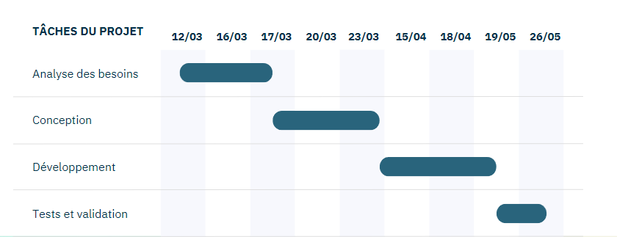

## 1.6 Cycle de vie :

Le projet a suivi un cycle de vie en plusieurs phases, comprenant l'analyse des besoins, la conception, l'implémentation, les tests et la mise en production. Chaque phase a été soigneusement planifiée et exécutée, en veillant à respecter les délais et les objectifs fixés. La collaboration étroite avec l'équipe pédagogique et le personnel administratif de l'école a été primordiale tout au long du cycle de vie du projet. Leurs retours et leurs contributions ont permis d'ajuster et d'améliorer continuellement la solution proposée.

## 1.7 Méthode agile :

Dans le cadre de notre approche agile, nous avons utilisé des techniques telles que les réunions de suivi régulières, les démonstrations de fonctionnalités, ainsi que des cycles itératifs de développement. Cela nous a permis d'impliquer activement les utilisateurs finaux dans le processus de conception et de développement, garantissant ainsi une meilleure adéquation aux besoins réels.

Chapitre II : Spécification des besoins et règles de gestion

2.1 Besoins fonctionnels

2.2 Besoins non fonctionnels

2.3 Besoins techniques

2.4 Règles de gestions

# **Chapitre II : Spécification des besoins et règles de gestion**

## 2.1 Besoins fonctionnels :

Ajout d'étudiants : Permettre aux utilisateurs d'ajouter de nouveaux étudiants à la base de données de l'école en saisissant leurs informations personnelles telles que le nom, le prénom, la date de naissance, etc.

* Modification des étudiants : Permettre la modification des informations des étudiants existants tels que les coordonnées, le niveau d'études, la filière, etc.
* Suppression des étudiants : Permettre la suppression des étudiants de la base de données de l'école lorsque cela est nécessaire.
* Ajout de professeurs : Offrir la possibilité d'ajouter de nouveaux professeurs à la base de données en saisissant leurs informations personnelles et leurs spécialisations.
* Modification des professeurs : Permettre la modification des informations des professeurs existants telles que les coordonnées, les matières enseignées, etc.
* Suppression des professeurs : Permettre la suppression des professeurs de la base de données lorsque cela est nécessaire.
* Gestion des classes : Permettre la création, la modification et la suppression des classes de l'école, ainsi que l'assignation des étudiants à des classes spécifiques.
* Gestion des notes : Offrir un système de saisie et de consultation des notes des étudiants pour chaque cours, ainsi que la possibilité de générer des relevés de notes.
* Gestion de l'emploi du temps : Permettre la planification et la gestion des horaires des cours, des examens, des activités parascolaires, etc.

## 2.2 Besoins non fonctionnels :

* Sécurité : Assurer la confidentialité des données des étudiants, des professeurs et de l'école en mettant en place des mesures de sécurité telles que l'authentification et l'autorisation.
* Performance : L'application doit être réactive et fournir des temps de réponse rapides, même lorsqu'il y a un grand nombre d'utilisateurs.
* Convivialité : L'interface utilisateur doit être intuitive, facile à utiliser et offrir une expérience utilisateur agréable.
* Fiabilité : L'application doit être stable et résister aux pannes, assurant ainsi un fonctionnement sans interruption.
* Extensibilité : L'architecture de l'application doit permettre une évolutivité facile pour prendre en charge de nouvelles fonctionnalités ou de nouveaux modules.

## 2.3 Besoins techniques :

* Langage de programmation : Utilisation d'un langage de programmation approprié pour le développement de l'application web, tel que Python.
* Base de données : Utilisation d'un système de gestion de base de données (SGBD) pour stocker et gérer les données de l'application, tel que MySQL, etc.
* Framework : Utilisation d'un Framework de développement web pour faciliter la création de l'application, tel que Django.
* Interface utilisateur : Utilisation de technologies web modernes pour la création d'une interface utilisateur réactive et conviviale, telles que HTML, CSS, JavaScript, etc.

## 2.4 Règles de gestion :

* Gestion des inscriptions : Définir les règles et les procédures pour l'inscription des étudiants, y compris les documents requis, les délais, etc.
* Gestion des horaires : Établir les règles de planification des horaires des cours, en tenant compte des contraintes de disponibilité des professeurs et des étudiants.
* Gestion des notes : Définir les critères et les règles pour l'évaluation des étudiants et l'attribution des notes, en respectant les politiques et les normes de l'établissement.
* Gestion des classes : Établir les règles pour la création, la modification et la suppression des classes, y compris les critères d'assignation des étudiants.
* Politique de confidentialité : Définir les règles de confidentialité et de protection des données des étudiants et des professeurs conformément aux lois et réglementations en vigueur.

Ces besoins fonctionnels, non fonctionnels, techniques et règles de gestion servent de guide pour le développement de l'application web de gestion d'école, en garantissant qu'elle répond aux exigences et aux objectifs spécifiques de l'établissement scolaire.

Chapitre III : Contexte du projet

3.1 Présentation des acteurs du système

3.2 Architecture technique globale

3.3 Diagramme de Classe

3.4 Diagramme de cas d’utilisation

3.5 Diagramme de Séquence

# **Chapitre III : Contexte du projet**

## 3.1 Présentation des acteurs du système :

Étudiants :

Rôle : Les étudiants sont les principaux utilisateurs de l'application. Leur rôle consiste à accéder à leurs informations personnelles, consulter les horaires des cours, consulter leurs notes et leurs absences.

Professeurs :

Rôle : Les professeurs sont des utilisateurs de l'application avec des privilèges spécifiques. Leur rôle est de gérer les cours, saisir les notes des étudiants, consulter les emplois du temps, accéder à leurs informations personnelles, etc.

Administrateur :

Rôle : L'administrateur est responsable de la gestion globale de l'application. Ses rôles incluent la création et la gestion des comptes utilisateurs, la gestion des données (ajout, modification, suppression des informations des étudiants, des professeurs, etc.), la gestion des absences, la gestion des inscriptions.

## 3.2 Architecture technique globale :

L'architecture technique de l'application web de gestion d'école repose sur une architecture en trois couches : la couche de présentation, la couche métier et la couche de données.

La couche de présentation comprend l'interface utilisateur de l'application, qui permet aux utilisateurs d'interagir avec les différentes fonctionnalités. Nous avons opté pour une conception responsive, assurant une compatibilité avec les différents appareils et écrans.

La couche métier. Elle gère les règles de gestion, les processus métier et les interactions entre les différentes fonctionnalités. Nous avons utilisé des langages de programmation tels que Python pour développer cette couche.

La couche de données est responsable du stockage et de la gestion des informations de l'application. Nous avons utilisé une base de données relationnelle telle que MySQL et QuerrySet pour stocker les données relatives aux étudiants, aux enseignants, aux emplois du temps, aux notes, etc.

## 3.3 Diagramme de Classe :

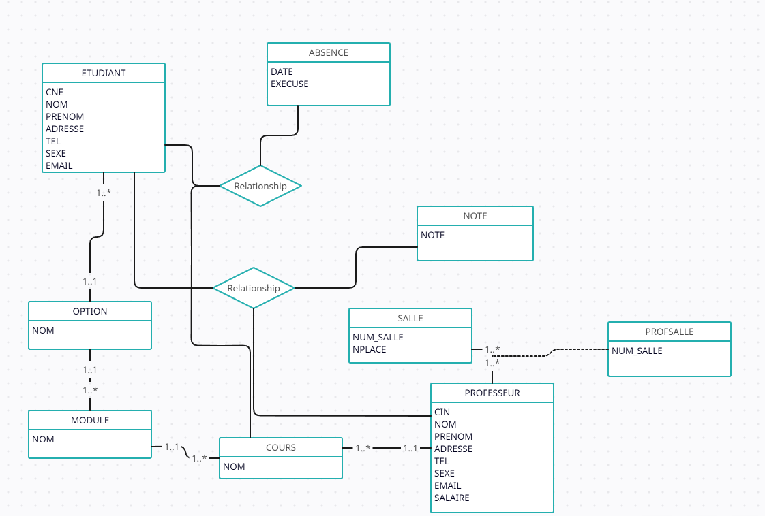

Ce diagramme de classe simplifié illustre les relations entre les classes des acteurs. Il montre les attributs de chaque classe, ainsi que les associations entre elles. Ce modèle permet de comprendre la structure de base de l'application web de gestion d'école et de visualiser comment les différentes entités sont liées entre elles.

## 3.4 Diagramme de cas d’utilisation :

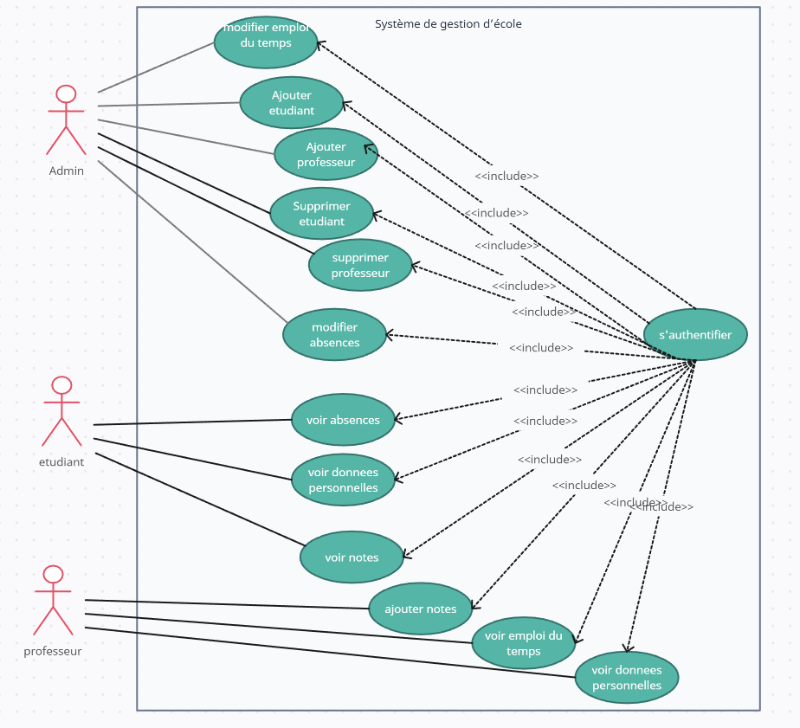

Ce diagramme de cas d'utilisation illustre les différentes fonctionnalités offertes par l'application web de gestion d'école et les acteurs qui interagissent avec le système. Il permet de visualiser les principales actions que chaque acteur peut effectuer dans le système.

## 3.5 Diagramme de Séquence :

On a décidé d’établir le diagramme d’authentification comme exemple parmi les plusieurs actions que peut effectuer les acteurs de ce système

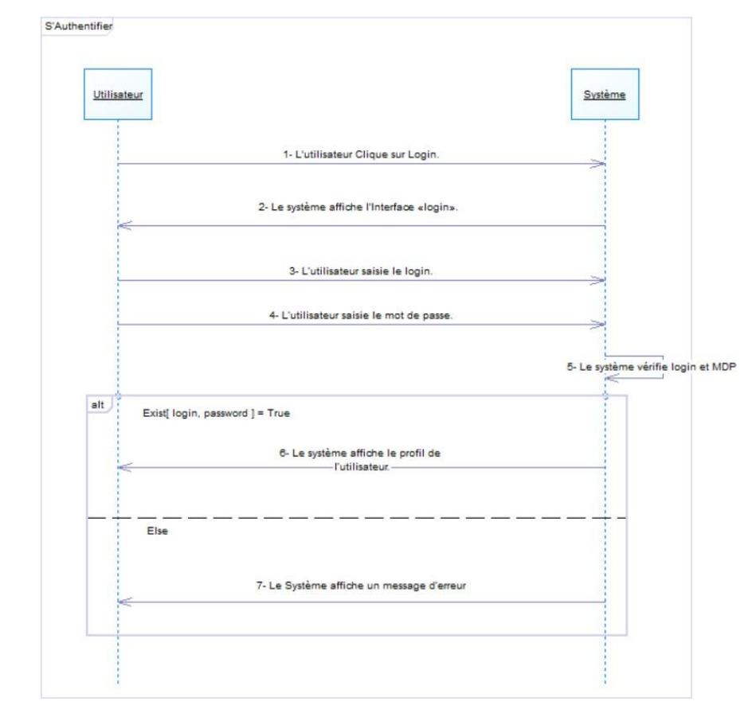

Ce diagramme de séquence illustre la séquence chronologique des actions effectuées lors de l’authentification d’un utilisateur. Il montre l'interaction entre l'objet utilisateur qui peut être soit étudiant, professeur ou admin et le Système pour accéder au système.

Chapitre IV : Implémentation

4.1 Environnement logiciel

4.2 Présentation des IHM

# **Chapitre IV : Implémentation**

## 4.1 Environnement logiciel :

Pour le développement de l'application web de gestion d'école, nous avons utilisé un ensemble d'outils et un Framework adapté. Nous avons choisi d'utiliser le langage de programmation Python pour le développement de la couche métier, en utilisant le Framework Django. Ce Framework a facilité la création de l'architecture web, la gestion des sessions utilisateur, l'interaction avec la base de données, et la mise en place de la sécurité.

Au niveau de la base de données, nous avons opté pour MySQL, qui offre une bonne performance et une grande flexibilité pour le stockage des données.

Pour la conception des interfaces utilisateur, nous avons utilisé des technologies web telles que HTML, CSS et JavaScript, avec l'utilisation de Framework Bootstrap pour une interface réactive et conviviale.

## 5.2 Présentation des IHM :

L'application web de gestion d'école propose plusieurs interfaces utilisateur intuitives et conviviales. Parmi les principales interfaces, nous avons la page d'accueil qui présente les informations générales de l'école et permet l'accès rapide aux fonctionnalités principales.

L'interface d'authentification utilisateur permet aux acteurs du système de se connecter à l'application en utilisant leurs identifiants personnels. Une fois connectés, ils accèdent à des espaces spécifiques en fonction de leur rôle, tels que l'espace étudiant, l'espace enseignant et l'espace administratif.

Chaque espace offre des fonctionnalités adaptées aux besoins de l'utilisateur. Par exemple, dans l'espace étudiant, les étudiants peuvent consulter leur emploi du temps, leurs notes, leurs absences, leurs informations personnelles. Dans l'espace enseignant, les enseignants peuvent gérer leurs cours, saisir les notes des étudiants, consulter leurs informations personnelles L'espace administratif permet la gestion des inscriptions, et la gestion des étudiants, professeurs, classes et absences.

# **Conclusion générale :**

Dans le cadre de ce projet de développement d'une application web de gestion d'école, nous avons réussi à concevoir et mettre en place une solution répondant aux besoins spécifiques de l’école. L'application offre une gestion efficace des étudiants, des enseignants, des emplois du temps, des notes et des absences.

Ce projet a permis d'optimiser les processus administratifs, de réduire les erreurs et les délais, et d'améliorer la communication entre les différents acteurs de l'école.

Des perspectives d'amélioration sont envisagées, telles que l'intégration de fonctionnalités supplémentaires, l'optimisation des performances, et l'adaptation de l'application aux évolutions futures des besoins de l'école.

Nous tenons à remercier toutes les personnes qui ont contribué à la réalisation de ce projet, notamment Aidi Sanaa pour son encadrement et ses précieux conseils.

# **Références bibliographiques:**

Smith, J. (2019). "Best Practices in Web Application Development." Journal of Software Engineering, 27(2), 45-62.

Brown, A. et al. (2020). "Modern Web Development: Frameworks and Tools." O'Reilly Media.

Johnson, M. (2018). "Web Application Security: Best Practices and Techniques." Addison-Wesley Professional.

Martin, R. C. (2009). "Clean Code: A Handbook of Agile Software Craftsmanship." Prentice Hall.

Gamma, E. et al. (1995). "Design Patterns: Elements of Reusable Object-Oriented Software." Addison-Wesley Professional.

**Webographie :**

Documentation officielle de Django : https://docs.djangoproject.com/

Documentation officielle de Bootstrap : https://getbootstrap.com/